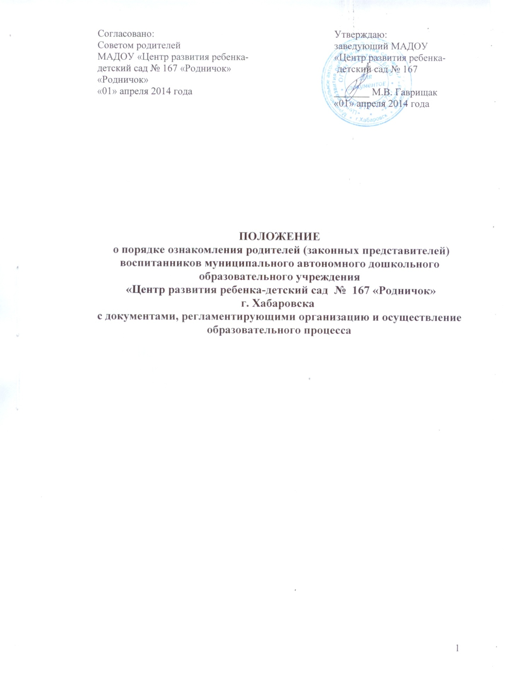

- принимать участие в работе педагогического совета образовательного учреждения с правом совещательного голоса;
- знакомиться с уставом, лицензией на право ведения образовательной деятельности, основной образовательной программой, реализуемой образовательным учреждением, локальными актами и другими документами, регламентирующими организацию образовательного процесса;
- знакомиться с ходом и содержанием образовательного процесса, а также с итогами диагностики, посещать занятия с разрешения администрации образовательного учреждения и согласия педагога, ведущего занятие;
- посещать образовательное учреждение и беседовать с педагогическими работниками после окончания у них занятий.
  - .Родители (законные представители) воспитанников обязаны:
- взаимодействовать с работниками образовательного учреждения на основе взаимного уважения и такта;
- при посещении образовательного учреждения соблюдать требования администрации и правила внутреннего распорядка.

III .Ознакомление родителей с нормативно-правовыми документами, регламентирующими образовательный процесс

3.1 Образовательное учреждение предоставляет возможность родителям (законным представителям) ознакомиться с ходом и содержанием образовательного процесса, достижениями воспитанников и использовать для этого следующие источники получения информации:
- сайт образовательного учреждения;
- публичный доклад образовательного учреждения по итогам работы за прошедший учебный год;
- информационные стенды;
- локальные акты образовательного учреждения;
- учебный план на текущий год;
- годовой календарный учебный график;
- режим дня;
- расписание занятий;
- план работы образовательного учреждения на учебный год;
- план работы образовательного учреждения на месяц;
- собеседование с представителями администрации образовательного учреждения, воспитателями, учителем - логопедом, педагогом-психологом, инструктором по физической культуре, инструктором по плаванию, музыкальным руководителем, педагогами допобразования.

IV. Порядок посещения занятий и мероприятий родителями (законными представителями) воспитанников

4.1. Родители (законные представители) воспитанников имеют право на посещение занятий и мероприятий родителями в образовательном учреждении.
4.2. Родители (законные представители) согласовывают с представителем администрации образовательного учреждения (заведующий ДОУ) свое намерение посетить занятие и мероприятие с указанием даты посещения.
4.3. Согласование осуществляется не позднее, чем за один день до заявленной даты посещения образовательного учреждения на устной основе.
4.4. Администрация образовательного учреждения своевременно информирует педагога о посещении занятия или иной деятельности.
4.5 Родители (законные представители) в день посещения занятия обязаны:
- заранее прибыть в образовательное учреждение;
- снять верхнюю одежду;
- сообщить о своем прибытии представителю администрации образовательной организации;
- не нарушать установленный порядок;
- не выходить из помещения до окончания занятий, вести себя корректно.

V. Порядок вступления Положения в силу и способ его опубликования
18. Настоящее Положение вступает в силу с момента его утверждения заведующим ДОУ. Изменения, вносимые в Положение, вступают в силу в том же порядке.
19. После утверждения Положения или изменений, внесенных в него, текст Положения или изменений размещается на официальном сайте ДОУ.

